Príloha č.2

Opis predmetu zákazky - špecifikácia

Predmetom zákazky sú nasledovné komodity:

- Sada dosiek HACCP na krájanie 60 x 40 cm 6 farieb
Technické parametre | Jednotka | Minimum | Maximum | Presne
Sada dosiek HACCP na krájanie | sada |  |  | 2
Rozmery dĺžka | mm | 600 | 610
Rozmery šírka | mm | 400 | 410
Technické vlastnosti | Hodnota/charakteristika
materiál | Plast HACCP
farby | 6 farieb – každá farba tabule zodpovedá konkrétnej kategórii potravín
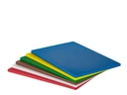 ilustračný obrázok

- Miešadlo nerezové
Technické parametre | Jednotka | Minimum | Maximum | Presne
Miešadlo nerezové | ks |  |  | 5
šírka | cm | 11 | 12
dĺžka | cm | 130 | 150
Technické vlastnosti | Hodnota/charakteristika
materiál | nerez
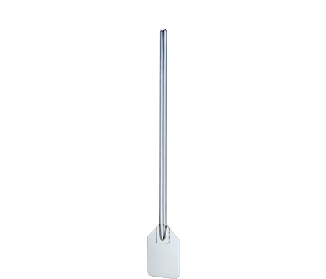ilustračný obrázok

- Naberačka 4 litrová
Technické parametre | Jednotka | Minimum | Maximum | Presne
Naberačka 4 litrová | ks |  |  | 5
Objem | l |  |  | 4
dĺžka | cm | 80 | 99
priemer | cm |  |  | 25
Technické vlastnosti | Hodnota/charakteristika
Nerezová naberačka s rúrkovitou rúčkou | áno
Profesionálne antikorové náradie | áno
Nehrdzavejúca oceľ | 18/10
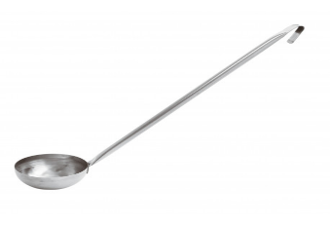ilustračný obrázok

- Navijak – púzdro a sprchová hlavica
Technické parametre | Jednotka | Minimum | Maximum | Presne
Hadicový navijak so sprchou | ks |  |  | 2
Hadicový navijak s hadicou | m |  |  | 15
Vonkajšie rozmery : šírka | mm | 155 | 165
výška | mm | 390 | 400
hĺbka | mm | 320 | 330
Technické vlastnosti | Hodnota/charakteristika
Montáž na stenu, jednoduché čistenie | áno
Telo vyrobené z vysoko kvalitnej nerezovej ocele | áno
Vysoká stabilita | áno
1/2 " závitové pripojenie | áno
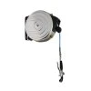
ilustračný obrázok

- Dávkovací lievik na omáčky
Technické parametre | Jednotka | Minimum | Maximum | Presne
Dávkovací lievik na omáčky | ks |  |  | 5
objem | l | 1,5 | 1,8
výška | mm | 220 | 270
Priemer | mm | 180 | 200
Technické vlastnosti | Hodnota/charakteristika
materiál | Nerezová oceľ
farba | nerez
Ergonomická rukoväť | áno
Drôtený stojan | áno
3 rôzne trysky | áno
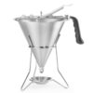
ilustračný obrázok

- Nerezové miešadlo veľké 95 cm (na varenie piva)
Technické parametre | Jednotka | Minimum | Maximum | Presne
Nerezové miešadlo na varenie piva | ks |  |  | 5
dĺžka | cm | 95
Technické vlastnosti | Hodnota/charakteristika
materiál | Nerezová
farba | nerez
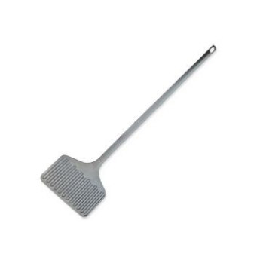
ilustračný obrázok

- Sitko na polievkové koreniny

Technické parametre | Jednotka | Minimum | Maximum | Presne
Sitko na polievkové koreniny | ks |  |  | 2
objem | l | 0,7
Veľkosť (priemer x V) približne | cm | 9x10,8
Technické vlastnosti | Hodnota/charakteristika
materiál | Nehrdzavejúca oceľ, vysoko odolné voči hrdzi
farba | strieborná
Háčik na konci reťaze | áno
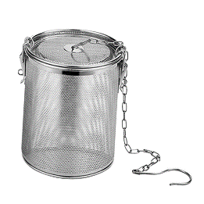
ilustračný obrázok

- Sitko na polievkové koreniny
Technické parametre | Jednotka | Minimum | Maximum | Presne
Sitko na polievkové koreniny | ks |  |  | 4
objem | l | 1,3
Veľkosť (priemer x V) približne | cm | 11,2 x 13,5 cm
Technické vlastnosti | Hodnota/charakteristika
materiál | Nehrdzavejúca oceľ, vysoko odolné voči hrdzi
farba | strieborná
Háčik na konci reťaze | áno
ilustračný obrázok

